Họ và tên: ____________________ Lớp 2______ Trường Tiểu học _________________

======================================================================= TUẦN 1

I. Luyện đọc văn bản sau:

TÔI LÀ HỌC SINH LỚP HAI
Ngày khai trường đã đến.

Sáng sớm, mẹ mới gọi một câu mà tôi đã vùng dậy, khác hẳn mọi ngày. Loáng

một cái, tôi đã chuẩn bị xong mọi thứ. Bố ngạc nhiên nhìn tôi, còn mẹ cười tủm tỉm. Tôi

rối rít: “Con muốn đến lớp sớm nhất”.

Tôi háo hức tưởng tượng ra cảnh mình đến đầu tiên, cất tiếng chào thật to những bạn đến sau. Nhưng vừa đến cổng trường, tôi đã thấy mấy bạn cùng lớp đang ríu rít nói cười ở sân. Thì ra, không chỉ mình tôi muốn đến sớm nhất. Tôi chào mẹ, chạy ào vào cùng các bạn.

Chúng tôi tranh nhau kể về chuyện ngày hè. Ngay cạnh chúng tôi, mấy em lớp 1 đang rụt rè níu chặt tay bố mẹ, thật giống tôi năm ngoái. Trước các em, tôi cảm thấy mình lớn bổng lên. Tôi đã là học sinh lớp 2 rồi cơ mà.

Văn Giá

II. Đọc – hiểu:

Dựa vào bài đọc, khoanh vào đáp án đúng nhất hoặc làm theo yêu cầu:

1. Chi tiết bạn nhỏ “vùng dậy”, “chuẩn bị xong mọi thứ” cho thấy:

A. Bạn nhỏ rất buồn ngủ.

B. Bạn nhỏ rất háo hức đến trường.

C. Bạn nhỏ rất chăm ngoan.

2. Bố và mẹ cảm thấy thế nào trước hành động khác hẳn mọi ngày của bạn nhỏ?

A. ngạc nhiên, thích thú B. kì lạ C. khó hiểu

3. Khi thấy các bạn cùng lớp, bạn nhỏ đã làm gì?

A. ngạc nhiên vì các bạn cùng đến sớm

B. ríu rít chuyện trò cùng các bạn.

C. chào mẹ, chạy ào vào chỗ các bạn.

4. Ngày Khai giảng hàng năm của nước ta thường diễn ra vào ngày nào?

A. Ngày 2 tháng 2 B. Ngày 1 tháng 6 C. Ngày 5 tháng 9

Họ và tên: ____________________ Lớp 2______ Trường Tiểu học _________________

=======================================================================

III. Luyện tập:
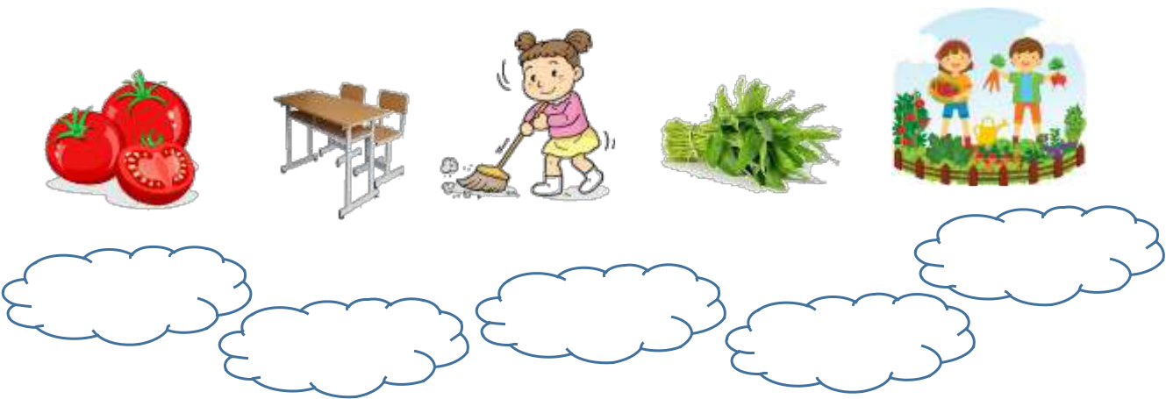

5. Nối từ ngữ với hình.

mớ rau

bàn học | quét nhà
cà chua | nhổ rau củ

6. Viết 1 câu có từ ngữ ở bài tập 5.

M: Bé Mai đang quét nhà.

7. Điền c/k/q vào chỗ chấm:
- con … ò - con … iến - con … ông

- con … uạ - cây … ầu - cái … ìm

8. Viết 2-3 từ ngữ :

a. Chỉ tính nết của trẻ em : M : ngoan ngoãn

b.Chỉ hoạt động của trẻ em: M : đọc truyện

9. Đặt 1 câu có chứa từ em tìm được ở bài 8.

